Anna Majda, Muzyka kl. V, 24.03.2020r.
Zapisz w zeszycie datę i temat lekcji:
Temat: Folklor naszych sąsiadów.

Zapoznaj się z lekcją 22 z podręcznika „Folklor naszych sąsiadów”. Następnie uzupełnij kartę pracy.

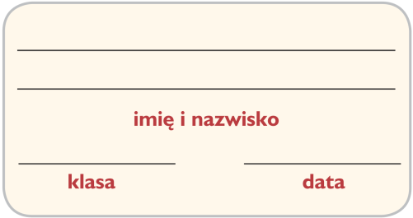
Karta pracy
Lekcja 22. Folklor naszych sąsiadów

1. Podkreśl nazwy polskich tańców narodowych, do których nawiązują mazurki skomponowane przez Chopina.

2. Uzupełnij diagram nazwami niemieckich, czeskich, słowackich, rosyjskich i ukraińskich tańców ludowych poznanych na lekcji.
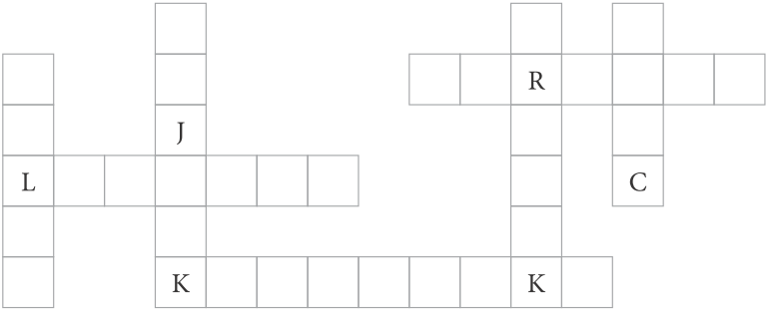

3. Podaj nazwę tańca ludowego, który wykonywany jest zarówno w Rosji, jak i na Ukrainie.
________________________________________

4. Uzupełnij podane zdania.
• Krótkie, wesołe piosenki rosyjskie to ____________________.
• Dawne niemieckie tańce kołowe wykonywane były przy akompaniamencie ____________________, ____________________, ____________________ i ____________________.
• Popularnymi w Rosji tańcami są ____________________ i ____________________.
• Niemieccy muzycy ludowi grają między innymi na____________________ oraz ____________________.
• Rosyjski instrument ludowy z pudłem rezonansowym i trzema strunami to ____________________.

5. Określ, z których krajów pochodzą wymienione pieśni, tańce i instrumenty ludowe.
• polka – ____________________
• czastuszka – ____________________
• duma – ____________________
• lendler – ____________________
• bandura – ____________________
• odzemek – ____________________
• bajan – ____________________

